Ремонт детской площадки проведут в поселении Рязановское
21.06.2019

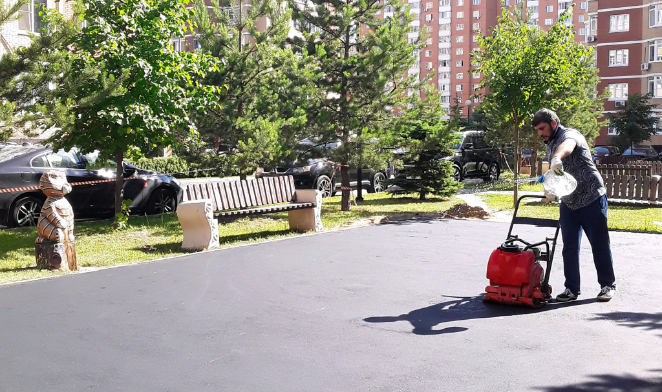

Ремонт детской площадки проведут в поселении Рязановское. Фото предоставили сотрудники администрации поселения Рязановское
К асфальтированию участков на детских площадках приступили 20 июня в поселении Рязановское. Работы реализуют в поселке Знамя Октября.
— Специалисты проведут асфальтирование участков зон активного отдыха на дворовых территориях жилых домов №3 и 5 микрорайона Родники. Ранее сотрудники подрядной организации расширили площадки для младшей возрастной группы. После проведения работ по монтажу оборудования на детской зоне уложат мягкое резиновое покрытие, — рассказала пресс-секретарь администрации поселения Рязановское Наталья Палюхевич.
Она добавила, что обновление проведут в рамках муниципального контракта.

Адрес страницы: http://tinao.mos.ru/presscenter/news/detail/8168701.html
Префектура Троицкого и Новомосковского административных округов города Москвы

